2. Mjerimo površinu plohe

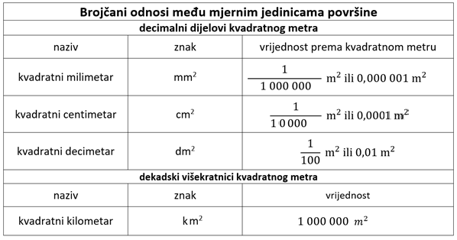

- Preračunajte:

- 250 000 mm² = ? cm²

- 12 000 cm² = ? dm²
- 125 000 mm² = ?dm²

- 1287 cm² = ? m²

- 350 dm² = ? m²

- 0,00025 m² = ? dm²

- 0,003 km² = m²

- Kolika je površina kvadratne plohe sa duljinom stranice iznosa 40 cm?

- Kolika je površina stola, ako je njena duljina 140 cm, a širina 80 cm?

- S koliko bilježnica duljine 30 cm i širine 21 cm možete pokriti pod učionice duge 7,5 m i široke 60 dm?

